

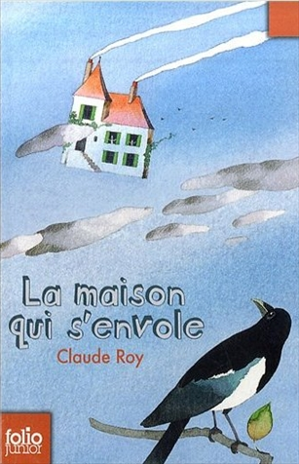
La maison qui s’envole
Claude Roy

Question | 1 | 2 | 3 | 4 | 5 | 6 | 7 | TOTAL
Ma note
Note maximale | 2 | 3 | 3 | 3 | 3 | 3 | 3 | 20

- Qui est le plus jeune des enfants Petit-Minet ?
- Eric.
- Jacques.
- Jules.

- De quel instrument Ludovic joue-t-il ?
- De la trompette.
- Du violon.
- De la guitare.

- Quel est le premier objet à se révolter contre les enfants ?
- La grande armoire du salon.
- L’escalier.
- Le poêle à charbon.

- Quelle est l’activité principale du Grand-Père ?
- Fumer la pipe.
- Dormir.
- Lire le journal.

- Volant sur leur descente de lit, Hermine demande de l’aide à :
- Des pigeons voyageurs.
- Des corbeaux.
- Des albatros.

- Quel est le seul objet qui n’est pas d’accord pour aller rechercher les enfants ?
- Le coucou.
- L’escalier.
- L’armoire à glace.

- Avant de rentrer chez eux, les enfants font un détour par :
- Londres.
- New York.
- Tokyo.

La maison qui s’envole
Claude Roy

Question | 1 | 2 | 3 | 4 | 5 | 6 | 7 | TOTAL
Ma note
Note maximale | 2 | 3 | 3 | 3 | 3 | 3 | 3 | 20

- Qui est le plus jeune des enfants Petit-Minet ?
- Eric.
- Jacques.
- Jules.

- De quel instrument Ludovic joue-t-il ?
- De la trompette.
- Du violon.
- De la guitare.

- Quel est le premier objet à se révolter contre les enfants ?
- La grande armoire du salon.
- L’escalier.
- Le poêle à charbon.

- Quelle est l’activité principale du Grand-Père ?
- Fumer la pipe.
- Dormir.
- Lire le journal.

- Volant sur leur descente de lit, Hermine demande de l’aide à :
- Des pigeons voyageurs.
- Des corbeaux.
- Des albatros.

- Quel est le seul objet qui n’est pas d’accord pour aller rechercher les enfants ?
- Le coucou.
- L’escalier.
- L’armoire à glace.

- Avant de rentrer chez eux, les enfants font un détour par :
- Londres.
- New York.
- Tokyo.

